人教版地理必修一

导 学 案

- 常见的天气系统

—低压（气旋、高压（反气旋）与天气

导学案
【授课教师】 |  | 科目 | 地理 | 教材 | 人教版地理必修一
【课题名称】 | 第三节、常见天气系统——低压（气旋）、高压（反气旋）与天气
【一、学习目标与核心素养】
人地协调观 | 能够运用所学知识解释生活中常见的天气现象。即要求在掌握气旋、反气旋等常见的天气系统的基本原理上，利用简易天气图，结合材料、案例进行分析，以此说明气旋、反气旋等常见的天气现象对地理环境及人类活动的影响，认识到尊重自然规律的重要性。
综合思维 | 在掌握气旋、反气旋等常见的天气系统的基本原理上，利用简易天气图，结合材料、事例进行分析，以此说明气旋、反气旋等常见的天气现象对地理环境及人类活动的影响，激发探究地理问题的兴趣和动机，培养学以致用。
区域认知 | 以区域图、模式图为载体，考察锋面、高低气压系统与天气的关系，分析常见的天气实例，培养综合比较分析地理事物的能力。
地理实践力 | 以热点（台风）事件为背景，能够分析出该地气旋对地理环境及人类活动的影响，感悟到理论联系实际的重要性。
【二、学习重点、难点】
教学重点 | 运用示意图，分析归纳低压（气旋）、高压（反气旋）天气系统，并运用简易天气图，解释常见天气现象的成因
教学难点 | 应用锋面、高低压系统与天气的关系，分析简单的天气实例
【三、学习方法】
学法 | - 知识迁移法：在第一节冷热不均引起的大气运动中的第三课时掌握世界大气的水平运动的知识基础上，利用气压图，结合材料、事例进行分析，提升知识迁移能力。  2、图示法：通过绘制世界气旋、反气旋的简易图，充分理解气旋、反气旋运动特征、天气特征及对地理环境的影响。  3、合作探究：通过小组讨论，给学生一定弹性的思考和交流空间，有助于提高分析、解决问题的能力与合作探究能力。
【四、导学过程】（学习方式、学习内容、学习程序、问题） |  |  |  |  |  | 【导学笔记】
【温故而知新】
温故而知新一  - 在地转偏向力的作用下，地表水平运动着的物体发生偏转的规律是：  北半球向 偏，南半球向 偏，赤道上 。  （2）气压梯度力、地转偏向力、摩擦力对风的影响：  读北半球等压线图，如何在等压线图上确定近地面风向  1010  1005  1000  甲  图例： 气压梯度力 风向  温故而知新二  气流在垂直（上升和下沉）方向的运动会形成怎么样的天气特征？  热  冷  冷 |  |  |  |  |  | 独立阅读教材了解基础知识  存在疑问的地方可以勾画出来。
【课前自主学习】
二、低压（气旋）、高压（反气旋）与天气
1、基本概念（结合图示、自主探究）
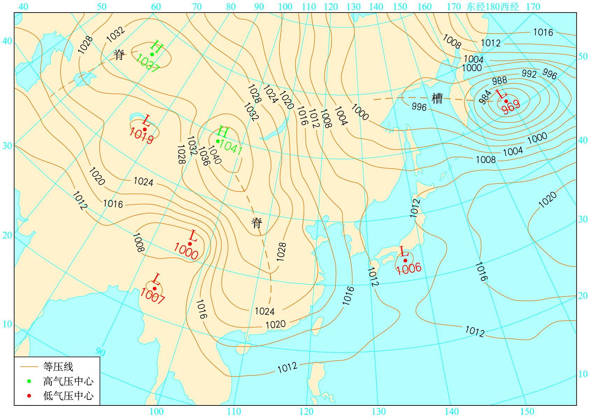
(1)低压：由闭合等压线构成的低气压区，气压值由 。
(2)高压：由闭合等压线构成的高气压区，气压值由 。
(3)高压脊：从 延伸出来的狭长区域，好比地形上的 。
(4)低压槽：从 延伸出来的狭长区域，好比地形上的 。
思考1、什么是气旋？
2、什么是反气旋？
3、低压即 ，高压即 。（注意：低压（高压）指的是气压分布状况，气旋（反气旋）指的是气流的运动状况，它们是对同一种天气系统的不同描述。）
【课中合作交流】
合作探究一 低压（气旋）与天气（图示分析）
10000
1002
1004
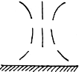

图例
水平气压梯度力
风向
1、近地面气旋的气压是如何分布的？

2、水平方向上，气旋的气流是如何流动的？垂直方向上呢？（以北半球为例）

3、南北半球气旋有何差异？  4、气旋控制地区天气状况如何？为什么？  （学以致用、尝试探究）  1、你会在此图上画出石嘴山、吴忠、固原、中卫四地风向吗？（如果你能想明白，画气压梯度力的过程可省略）？你能推测出这个天气系统的垂直气流的方向和天气吗？  1005  1000  995  单位：百帕  吴忠  中卫  石嘴山  固原  图例 水平气压梯度力  风向  案例：气旋典例：你能例举出那些天气现象属于气旋控制下形成的？  合作探究二 高压（反气旋）与天气  - 近地面反气旋的气压是如何分布的？  - 水平方向上，反气旋的气流是如何流动的？垂直方向上呢？（以北半球为例）  [来源:学#科#网  - 南北半球反气旋有何差异？  - 反气旋控制地区天气状况如何？为什么？  （学以致用、尝试探究）  - 为什么我国东部地区冬季常吹西北风？  案例：气旋典例：你能例举出那些天气现象属于反气旋控制下形成的？  （三）气旋、反气旋与与天气 完成表格 |  |  |  |  |  | 学习小组代表发言，归纳总结、梳理知识
  天气系统 |  |  | 气旋(低压) | 反气旋(高压)
  气压分布状况 |  |  | 气压中心 ，四周 | 气压中心 ，四周
  水平方向 | 水平气流状况
  水平方向 | 风向 | 北半球 | 东部吹偏 风；西部吹偏 风 | 东部吹偏 风；西部吹偏 风
  水平方向 | 风向 | 南半球 | 东部：偏 风；西部：偏南风 | 东部：偏南风；西部：偏北风
  垂直方向 | 气流运动
  垂直方向 | 天气状况 |  | 多 天气 | 天气
  天 天气实例 |  |  | 夏秋季节我国东南沿海的台风 | 7、8月长江流域的伏旱；我国北方“秋高气爽”的天气
【课中深度剖析】
锋面气旋（能力提升）练习：以北半球为例，读图分析，回答问题：
（1）此图就气压系统而言为 中心。
（2）此图就气流系统而言为 中心。
（3）画出各点的风向
（4）判断各点所处的冷暖气团
（5）判断锋面移动方向和锋的前后位置，并画出冷暖锋
（6）判读①、② 、③、④各处的天气
(7）图中C地锋面过境前、过境时、过境后天气变化
1006
1010
1008078
B
①
②
③
④
A
C

【课中展示质疑】
 |  |  |  |  |  | 反思本节课，我参与探究了吗？参与发言了吗？参与讨论了吗？与人合作了吗？提出问题了吗？观察什么？发现了什么？学到了什么？
【课中点评解惑】
【课中堂清检测】
一、选择题  1、2018年第22号台风“山竹”是热带气旋强烈发展的结果，下图中能正确表示北半球热带气旋气流运动状况的是 ____ 。  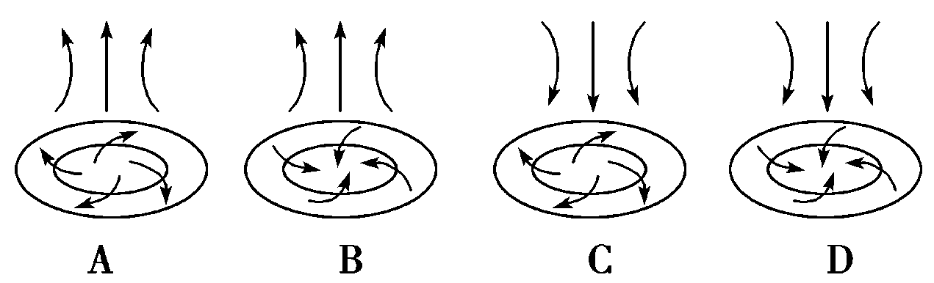  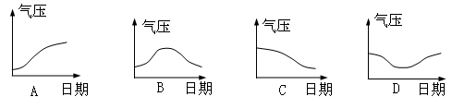  - 下图表示气旋过境前后气压变化的曲线的是 （ ）  3、读A、B两幅图，完成(1)～(2)题。  （1）．下列叙述正确的是( )  A．B图近地面的水平气流呈顺时针方向辐合  B．A图近地面的水平气流呈逆时针方向辐散  C．B图中南半球近地面水平气流呈顺时针方向辐散  D．A图中北半球近地面水平气流呈逆时针方向辐合  （2）．下列叙述正确的是( )  A．A图所示系统强烈发展可能形成台风或飓风  B．长江中下游受A控制时形成伏旱  C．中南半岛盛行东北风时，夏威夷群岛受B控制  D．我国夏季北方的暴雨就是受A的影响  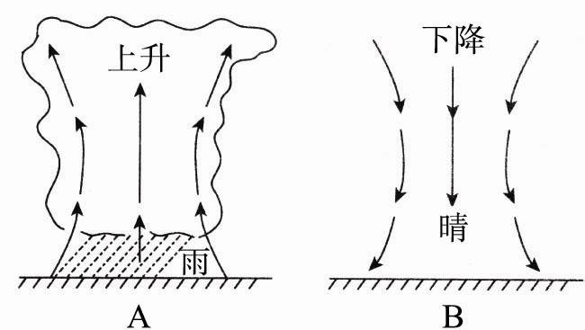  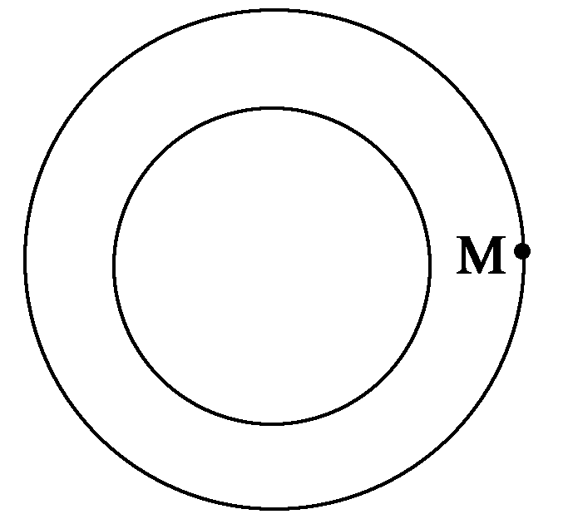  4、右图示意海平面两条闭合等压线。读图，回答（1）--（2）题。  （1）.若M点吹东南风，则该天气系统所处的位置和性质分别为（ ）  A.北半球、气旋B.北半球、反气旋C.南半球、气旋 D.南半球、反气旋  （2）.若该天气系统生成于太平洋海域，则其中心移动的方向通常为（ ）[来源:Zxxk.Com]  ①南 ②西 ③北 ④东南 ⑤西北  A.①②③ B.②③④ C.②③⑤ D.③④⑤  5、右图为“某天气系统示意图”，读图回答（1）～（2）题。  （1）．与图中甲、乙之间锋面无关的地理现象是( )  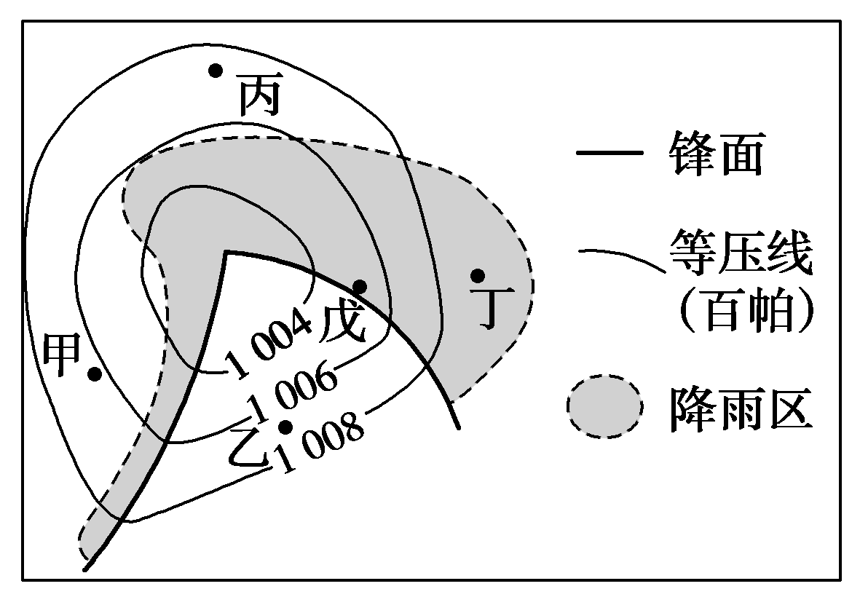  A．沙尘暴 B．我国北方夏季暴雨  C．对流雨 D．寒潮  （2）．甲、丙、丁、戊四地中( )  A．甲地温度最高 B．丙地位于南半球  C．丁地在冷锋后 D．戊地气压最低  6．读下面的北半球某天气系统形成示意图，回答：  （1）图中虚线箭头表示_______________，实线箭头表示_______________。  （2）从气压状况分析，A表_____________，B表示_______________。  （3）从气流状况分析，A表示___________，B表示_______________。  （4）一般情况下，受A控制的地区，天气_________；  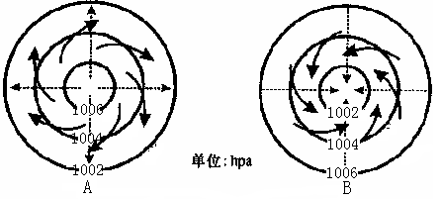  当B过境时，常出现的天气是_________。  （5）从图中可以看出，北半球气旋的东部吹_______风，反气旋的东部吹_______风。 |  |  |  |  |  | 当堂检测，查漏补缺
【课后巩固提升】
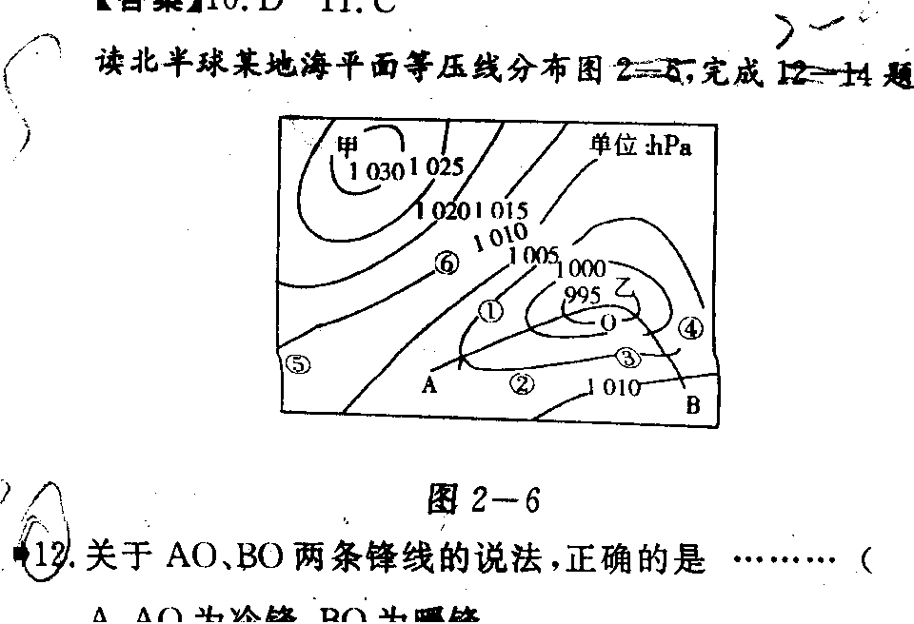  读北半球某地海平面等压线分布图，完成1～3题。  1．关于AO、BO两条锋线的说法，正确的是（ ）  A．AO为冷锋，BO为暖锋  B．AO为暖锋，BO为冷锋  C．AO、BO都是暖锋  D．AO、BO都是冷锋  2．若空气中水汽比较充足，①②③④⑤⑥各处正处在降水过程的是（ ）  A．①② B．①④ C．②⑥ D．③⑤  3．关于甲、乙两地的说法，正确的是 （ ）  A．甲地周围气流呈逆时针方向 B．乙地周围气流呈顺时针方向  C．甲地气温日较差比乙地大  D．甲、乙两地海陆性质不同，形成气团性质不同  读下面甲、乙两图，完成4～6题。  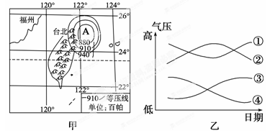  4．此时，台北的风向是( )  A．东南风 B．偏北风 C．偏东风 D．西南风  5．若A天气系统向西移动经过福州，乙图中四条曲线最能反映福州气压变化过程的是( )  A．① B．②  C．③ D．④  6．若A天气系统向西移动，福建山区可能发生的地质灾害是 ( )  A．台风 B．地震 C．风暴潮 D．滑坡  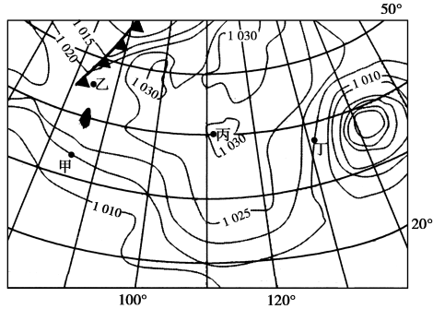  下图为某日亚欧大陆局部地区等压线(单位：hPa)分布图。读图完成7－8题。  7．据图示信息可推断，图示时刻( )  A．甲地寒潮肆虐 B．乙地阴雨连绵  C．丙地晴空万里 D．丁地风平浪静  8．未来几天，乙地可能发生的天气变化为 ( )[来源:学科网ZXXK]  A．温度增加，风和日丽 B．气压降低，天气转晴  C．连续阴雨，风力加大 D．气温降低，刮风下雨 |  |  |  |  |  | 课后加强知识应用能力，巩固提高
1.今天你的收获是什么？  2.你还有哪些方面需要努力？ |  |  |  |  |  | 教学反思

